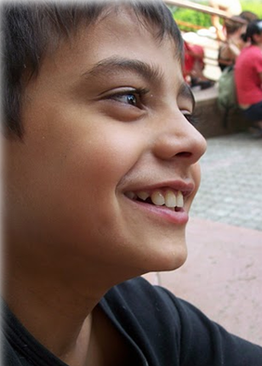
Dobrovolnictví na Ukrajině

- Máš zkušenosti s prací s dětmi?
- Máš v sobě něco, co můžeš dětem předat?
- Chceš věnovat svůj čas něčemu přínosnému?
- Nebojíš se práce v náročných podmínkách?
- Je ti více než 18 let?
...potom hledáme právě Tebe
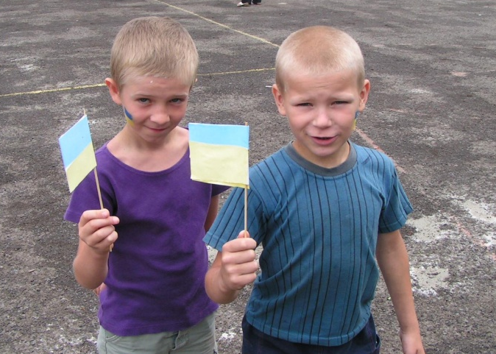
Humanitární organizace ADRA pořádá již desátým rokem letní tábor pro děti v Mukačevu za účasti českých a ukrajinských dobrovolníků. Ti připraví volnočasové aktivity a zážitky, které dětem pomůžou zmírnit jejich nelehkou životní situaci.

Datum konání?
20. června – 3. července 2016

Důležité informace!!
- Dobrovolníci jsou vybráni v dvoukolovém výběrovém řízení:
- kolo: řádně vyplněný dotazník
- kolo: osobní setkání
* Místo a čas konání bude upřesněn v e-mailu.

- Každý zájemce odešle do 27. dubna řádně vyplněný dotazník na email: ukrajina2016@seznam.cz
- Následně budou dobrovolníci pozváni na osobní setkání (II. kolo).
- Před odjezdem na Ukrajinu se uskuteční informační schůzka vybraných dobrovolníků.
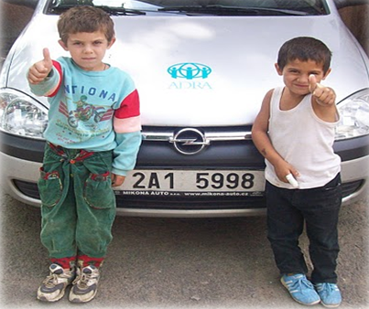
- Ubytování a strava v domově zajištěna zdarma.
- Pojištění dobrovolníkům hradí ADRA.
- Pro účast není podmínkou znalost ukrajinského jazyka.
- Potřebné dokumenty: platný cestovní pas, výpis z RT, lékařské potvrzení o zdravotní způsobilosti.
Těšíme se na Tebe!
Pro více informací pište na: ukrajina2016@seznam.cz
Dotazník pro zájemce
Jméno, příjmení, věk:
Studuji/pracuji:
(název oboru a školy + ročník; pracovní pozice)
Adresa:
Telefon:
e-mail:
Tel.číslo a jméno tvého referenta: *
Nabízím následující dovednosti, schopnosti:
(pokud máš v některé z oblastí obdarování a zkušenosti, popiš všechno, co můžeš pro uvedenou aktivitu nabídnout)
Sport, hry:
Výtvarné práce:
Hudba, zpěv:
Ruční dovednosti:
Vedení dramatického kroužku:
Jiné (popiš):

Pro uvedenou letní aktivitu bych mohl zajistit:
Sponzorský dar finanční (předpokládaná výše):
Sponzorský dar věcný (výtvarné potřeby, sportovní potřeby, atd. …)
Máš zkušenost s týmovou prací, uveď s jakou?

Co Tě motivuje účastnit se této letní aktivity?

Jaké jsou Tvé zkušenosti s prací s rizikovými skupinami dětí?

Kolikrát ses této akce již zúčastnil?
Další případné návrhy pro zkvalitnění připravované akce:

Umíš ukrajinsky?
Jak ses o této akci dozvěděl/a?
Popiš své silné stránky:

* Kontakt na tvého referenta- napiš kontakt na člověka, či organizaci, ve které jsi získal/a zkušenosti
s prací s dětmi.
- Řádně vyplněný formulář zašli na e-mail: ukrajina2016@seznam.cz do 27. dubna 2016.
- Osobní setkání proběhne v měsíci květnu

Upozornění: Pro cestu na Ukrajinu je třeba mít platný cestovní pas!!

Administrátor: Bc. Terezie Laňková, tel. číslo: 774 074 494
Vedoucí projektu: Karel Folwarczny

